**متوسطة: 11ديسمبر 1960 الجلفة السنة الدراسية: 2022- 2023**

**المستوى: الثالثة متوسط المدة: 2 ســــــا**

**﴿ الاختبار الأول في مــــــــــادة الرياضيـــــــــــات ﴾**

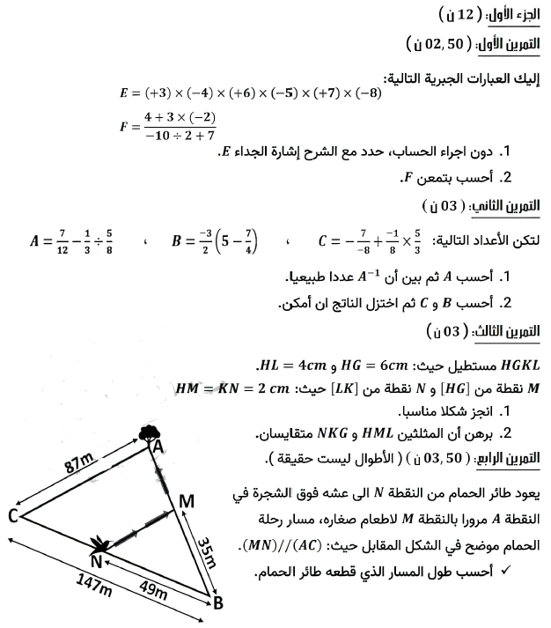

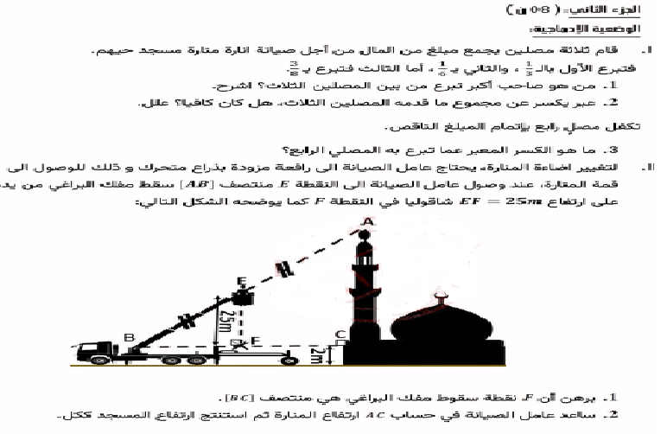

**الصفحة 2/2**

**اساتذة المادة يتمنون لكم التوفيق**